Внешнее соединение может быть трёх типов: левое (LEFT), правое (RIGHT) и полное (FULL). По умолчанию оно является полным.
Главным отличием внешнего соединения от внутреннего является то, что оно обязательно возвращает все строки одной (LEFT, RIGHT) или двух таблиц (FULL).

Внешнее левое соединение (LEFT OUTER JOIN)
Соединение, которое возвращает все значения из левой таблицы, соединённые с соответствующими значениями из правой таблицы, если они удовлетворяют условию соединения, или заменяет их на NULL в обратном случае.

Внешнее правое соединение (RIGHT OUTER JOIN)
Соединение, которое возвращает все значения из правой таблицы, соединённые с соответствующими значениями из левой таблицы, если они удовлетворяют условию соединения, или заменяет их на NULL в обратном случае.

Внешнее полное соединение (FULL OUTER JOIN)
Соединение, которое выполняет внутреннее соединение записей и дополняет их левым внешним соединением и правым внешним соединением.
Алгоритм работы полного соединения:
- Формируется таблица на основе внутреннего соединения (INNER JOIN)
- В таблицу добавляются значения, не вошедшие в результат формирования из левой таблицы (LEFT OUTER JOIN)
- В таблицу добавляются значения, не вошедшие в результат формирования из правой таблицы (RIGHT OUTER JOIN)

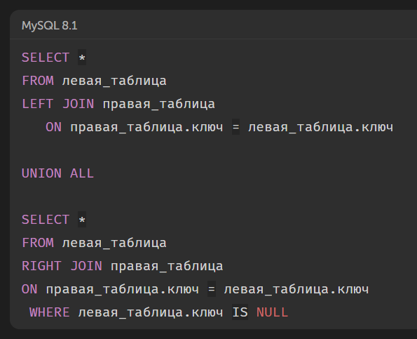
Эмуляция полного соединения в MySQL
Поскольку MySQL не поддерживает FULL OUTER JOIN, его можно эмулировать с помощью UNION ALL:

